椭圆夹式风筒传感器
技术领域
本实用新型涉及矿用风筒运行监测领域，具体是一种椭圆夹式风筒传感器。
背景技术
井下放炮时的冲击及风量不稳定产生的风筒摆动，对现有的风筒传感器很容易造成损伤，并且容易造成误报警，同时在风筒延伸过程中，移动风筒传感器时，弓形夹容易错位，引起误报警。由于风筒传感器误报警，引起的总开关断电闭锁会对开关使用寿命有很大影响，对现场工作人员思想也会形成 “误报警”的思维定式，有可能造成安全事故。另外，现有风筒传感器必须根据风筒直径的变化，频繁更换风筒夹，降低了工作人员效率。
针对现有风筒传感器存在的结构不合理、自身悬挂装置容易损伤、误报警、降低员工工作效率等问题，有必要研制一种经济、通用、稳定可靠的风筒传感器。
发明内容
本实用新型针对现有风筒传感器存在的诸多问题，提供了一种椭圆夹式风筒传感器。
本实用新型是通过以下技术方案实现：椭圆夹式风筒传感器，包括内装有干簧管的防爆接线盒，永磁铁，还包括呈直角U型结构的支撑框架，由左向右穿置滑动于支撑框架左侧中部长槽内的两调节螺栓，纵向支撑于支撑框架前后（图1所示的前后方向）中部的支撑板，通过销轴铰接连接于支撑板下方的两夹臂，
永磁铁固定支撑于两调节螺栓之间，支撑板上下均横向开有一滑动槽，防爆接线盒通过其上与滑动槽限位滑动配合的螺栓固定于支撑板上；
撑开的两夹臂呈开口朝下的大半椭圆形结构，该大半椭圆形结构的顶部为与支撑框架底面挡接配合的平面，且该大半椭圆形结构的长轴与支撑框架底面相垂直。
具体使用时，可通过滑动两调节螺栓控制永磁铁相对于防爆接线盒的上下方向，调节防爆接线盒相对于支撑板的左右位置来控制防爆接线盒相对于永磁铁的左右位置，两者之间的间距和相对位置可调，便于找到两者的最佳感应点，确保使用的稳定性、可调性、通用性。支撑板的设置减小了井下放炮时对防爆接线盒的冲击和损伤，减小了误报警。而且永磁铁和防爆接线盒纵向左右安装的结构，最大程度解决了误报警的问题，保证了报警的可靠性和稳定性。大半椭圆形结构的两夹臂保证了本实用新型适用于各种直径的风筒，避免因风筒直径的变化而频繁更换风筒夹的问题，提高了员工的工作效率。
本实用新型所述的椭圆夹式风筒传感器结构新颖、构思巧妙，最大程度解决了误报警的问题，保证了报警的可靠性和稳定性；避免因风筒直径的变化而频繁更换风筒夹的问题，提高了员工的工作效率。
附图说明
图1为本实用新型所述的椭圆夹式风筒传感器的主视图。
图2为图1的左视图（图中铁链和挂钩未画出）。
图中：1-防爆接线盒，2-支撑框架，3-调节螺栓，4-永磁铁，5-支撑板，6-销轴，7-夹臂，7a-夹棍，8-滑动槽，9-配重块，10-铁链，11-挂钩。
具体实施方式
椭圆夹式风筒传感器，包括内装有干簧管的防爆接线盒1，永磁铁4，还包括呈直角U型结构的支撑框架2，由左向右穿置滑动于支撑框架2左侧中部长槽内的两调节螺栓3，纵向支撑于支撑框架2前后中部的支撑板5，通过销轴6铰接连接于支撑板5下方的两夹臂7，
永磁铁4固定支撑于两调节螺栓3之间，支撑板5上下均横向开有一滑动槽8，防爆接线盒1通过其上与滑动槽8限位滑动配合的螺栓固定于支撑板5上；
撑开的两夹臂7呈开口朝下的大半椭圆形结构，该大半椭圆形结构的顶部为与支撑框架2底面挡接配合的平面，且该大半椭圆形结构的长轴与支撑框架2底面相垂直。
具体实施时，两夹臂7均是由前后两相平行设置的夹棍7a构成的。降低了夹臂7自身的重量。
进一步，两夹臂7底端外侧分别固定有一配重块9。具体实施时，可根据风筒风量来调节配重块9的重量，增加了风筒传感器的稳定性。
进一步，所述支撑框架2和支撑板5上方悬挂连接有铁链10以及用于悬吊的挂钩11。通过调节铁链10的使用长度，保证了井下使用时根据风筒的悬挂情况在一定范围方便的调节风筒传感器的悬挂高度，提高了本实用新型的实用性；而且该柔性悬挂结构避免因井下放炮时的冲击对风筒传感器的损伤，增强了环境适应性。

权利要求书
1.椭圆夹式风筒传感器，包括内装有干簧管的防爆接线盒（1），永磁铁（4），其特征在于，还包括呈直角U型结构的支撑框架（2），由左向右穿置滑动于支撑框架（2）左侧中部长槽内的两调节螺栓（3），纵向支撑于支撑框架（2）前后中部的支撑板（5），通过销轴（6）铰接连接于支撑板（5）下方的两夹臂（7），
永磁铁（4）固定支撑于两调节螺栓（3）之间，支撑板（5）上下均横向开有一滑动槽（8），防爆接线盒（1）通过其上与滑动槽（8）限位滑动配合的螺栓固定于支撑板（5）上；
撑开的两夹臂（7）呈开口朝下的大半椭圆形结构，该大半椭圆形结构的顶部为与支撑框架（2）底面挡接配合的平面，且该大半椭圆形结构的长轴与支撑框架（2）底面相垂直。
2.根据权利要求1所述的椭圆夹式风筒传感器，其特征在于，两夹臂（7）均是由前后两相平行设置的夹棍（7a）构成的。
3.根据权利要求1或2所述的椭圆夹式风筒传感器，其特征在于，两夹臂（7）底端外侧分别固定有一配重块（9）。
4.根据权利要求3所述的椭圆夹式风筒传感器，其特征在于，所述支撑框架（2）和支撑板（5）上方悬挂连接有铁链（10）以及用于悬吊的挂钩（11）。

说明书摘要
本实用新型涉及矿用风筒运行监测领域，具体是一种椭圆夹式风筒传感器，包括内装有干簧管的防爆接线盒，永磁铁，还包括呈直角U型结构的支撑框架，由左向右穿置滑动于支撑框架左侧中部长槽内的两调节螺栓，纵向支撑于支撑框架前后中部的支撑板，通过销轴铰接连接于支撑板下方的两夹臂，永磁铁固定支撑于两调节螺栓之间，支撑板上下均横向开有一滑动槽，防爆接线盒通过其上与滑动槽限位滑动配合的螺栓固定于支撑板上。本实用新型所述的椭圆夹式风筒传感器结构新颖、构思巧妙，最大程度解决了误报警的问题，保证了报警的可靠性和稳定性；避免因风筒直径的变化而频繁更换风筒夹的问题，提高了员工的工作效率。

说明书附图
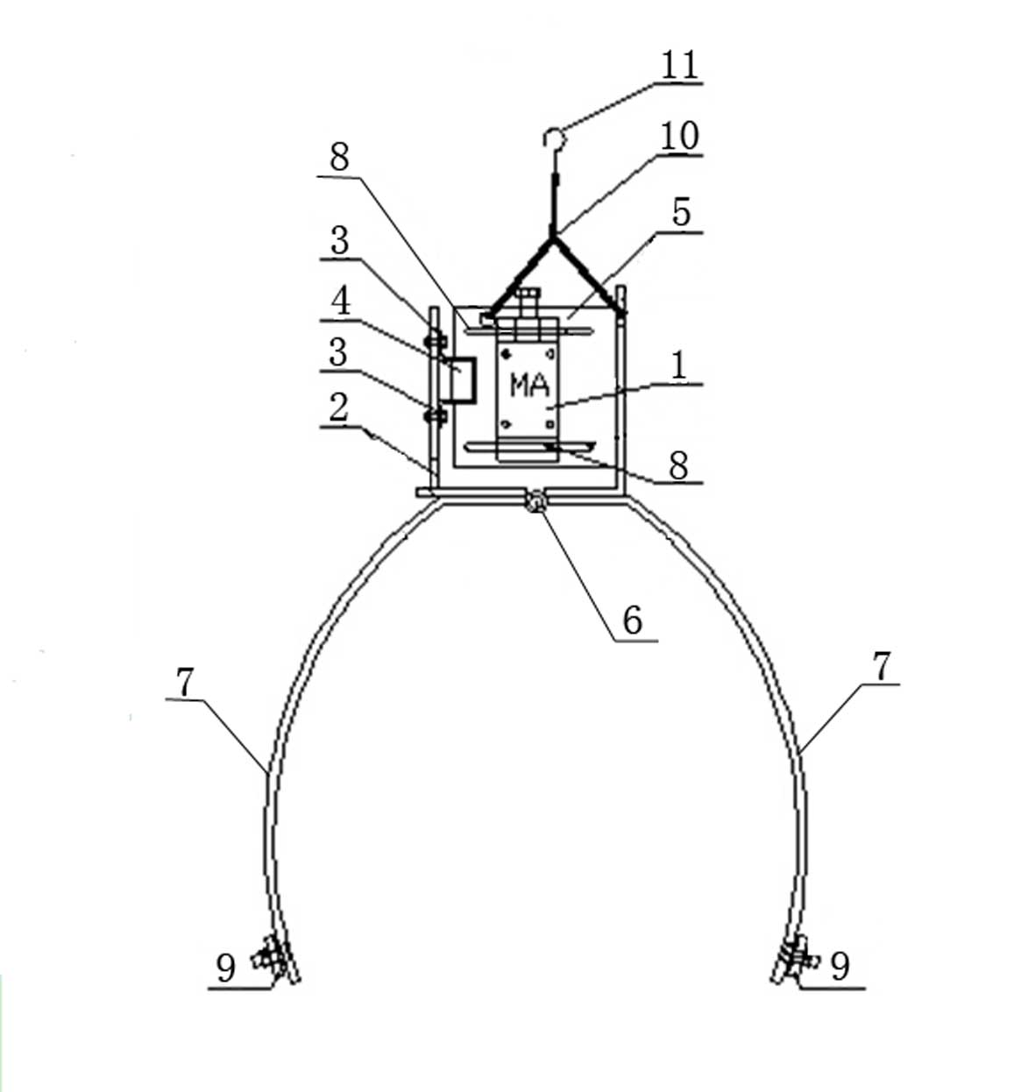
图1
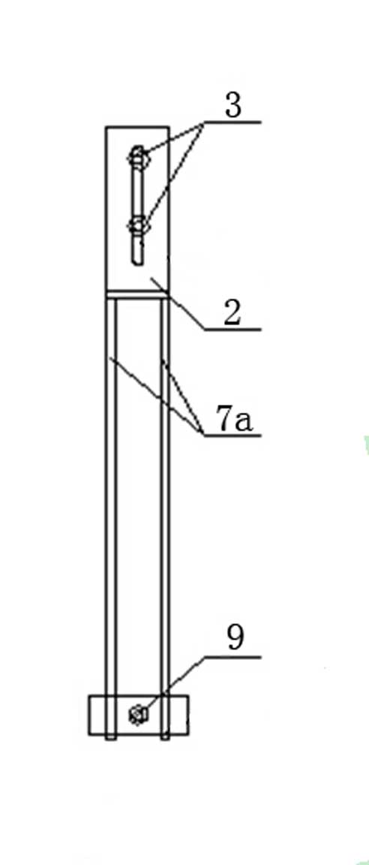
图2

